Kulturnatten 10. oktober 2008
FOLKETS RØST
- på en tallerken. Fredsvagtens 100 tallerkner

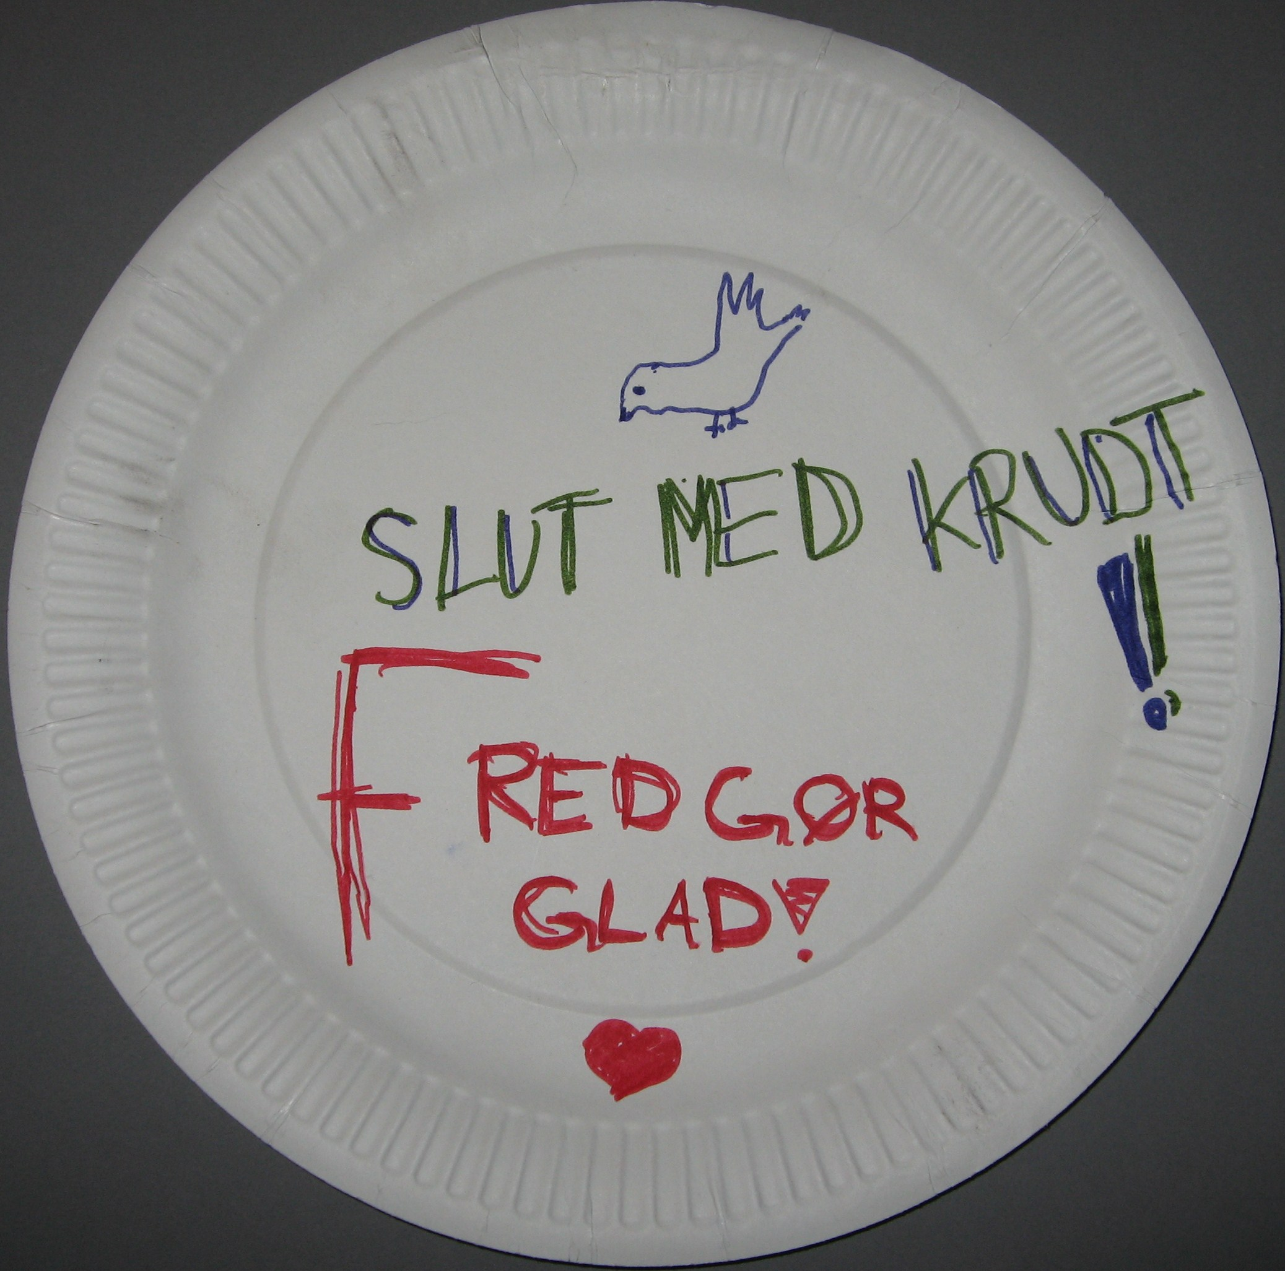

Det er ærgerligt nogle mennesker ikke respekterer hinanden! Og at miljøet er så dårligt, snart er blomsterne brune.
Det håber jeg ikke – Emma 14 år.
------------
En lille sang uden ord. En smuk melodi er rigtig stor. Ord holdes i en usynlig snor.
Melodi og handling er mere end ord.
Handling er for dem som, på fremskridt tror! Fra Michaela Eigil.
--------------

Lidt mindre kapitalisme. Lidt mere menneskelighed!!
------------
Krig er noget møg.
------------
Hjælp dyrene.
------------
Fred er vejen frem. Fred med andre folk.
Fred med sig selv. Fred i sit hjerte.
-----------
Kærlig og vand. Du er den næste et og alt. Hvem er du hvis du er sød og rød.
-----------
Krig og fred.
Skrot det første, elsk det andet nu.

Sammenhold. Respekt. Mangfoldighed. Kærlighed. Tro. Håb. Fred. Tilfældighed. Ærlighed. Modsætninger. Tro.
--------------
Kamp og strid er noget man har i børnehaven, men desværre er det kun få mennesker der vokser fra det ! Tak til fredsaktivister og alle andre der blev voksne !
Man kommer længere med kærlighed og venskab, ikke krig og ondskab.
------------
Spred fred – spred kærlighed.
---------------
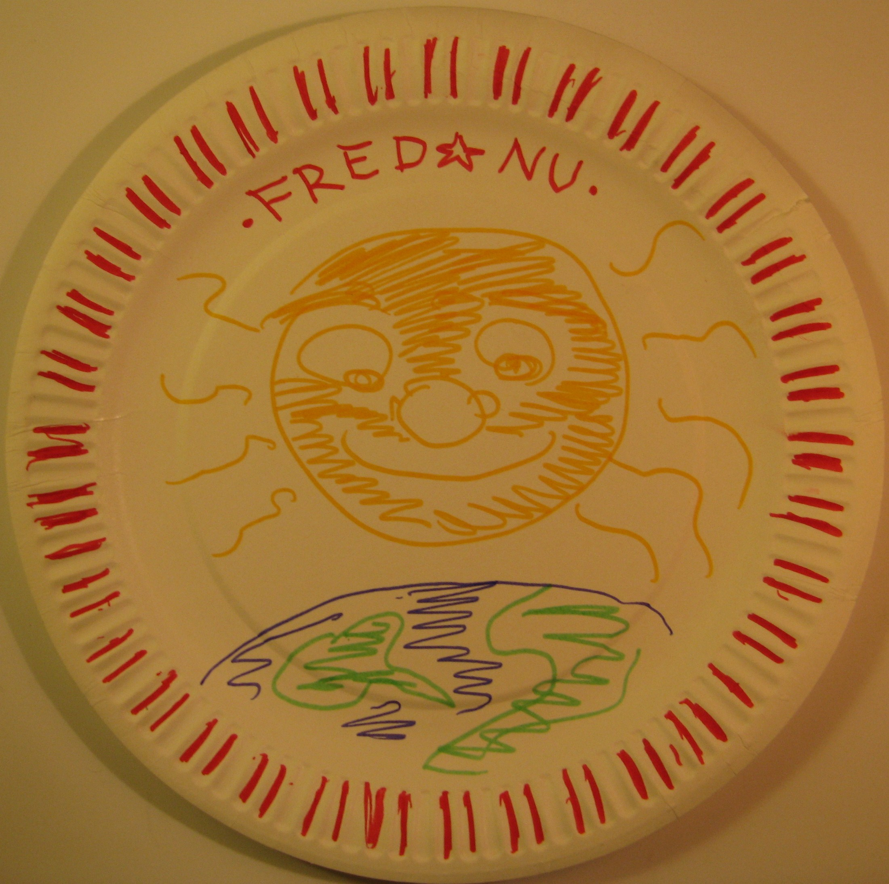Jeg synes krig er dumt.
Man skulle prøve at løse problemet uden vold. Jeg synes selv at vi skulle holde , lade være med at gå ind i Irak & Afghanistan. I stedet skulle vi lade være med og blande os, og lade USA køre deres egen krig!!
--------------
Vi vil have fred – Victor
--------------
Lad kærligheden sejre. Tankevækkende: at ting” Er svaret : Fred i hele verden.
Så der er håb forude!

i skal huske at vi alle er Ø boer!
-----------

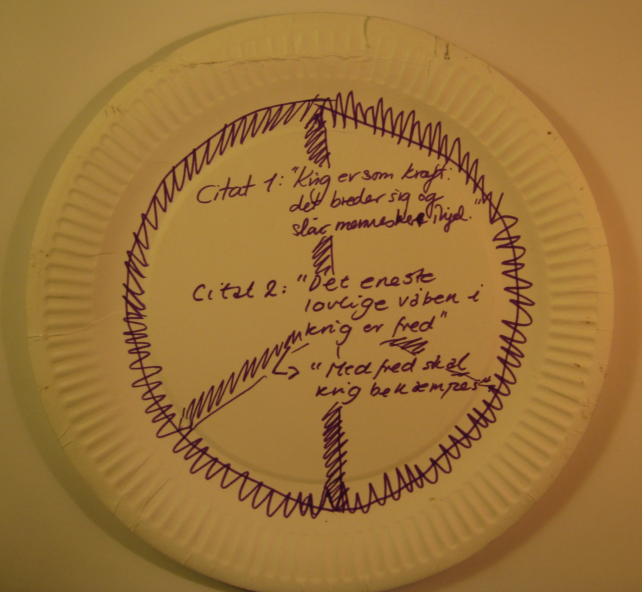

Lad Fogh danse vild med dans og lad os andre få fred.
----------

Vi ønsker fred ikke krig.
-------------

Kære verden, jeg ville ønske at folk kunne finde ud af at passe bedre på dig og hinanden. Ville det ikke være fantastisk hvis de store verdens folk kunne finde ud af at være gode eksempler for verdens børn. Hvordan kan vi lære vores børn at vold er forkert, når vores regering sender soldater ud, for at slå ihjel? Jeg synes vi skal være bedre til at passe på hinanden.
------------

Kan vi så få fred.
------------

Fred nu.
-----------

Mindre krig – mere fred.
------------

Ikke krig.
----------
Hej …Jeg synes, at det er på tide vi finder roen…og har tid til at hjælpe hinanden. Knus Rikke.
------------

Krig er noget latterligt noget. Jeg kan ikke se nogen grund til at mennesker skal bekrige og slå hinanden ihjel. Vi er jo alle sammen lavet af det samme. Fred burde der være mere af!
------------

De Danske soldater kæmper for FRED!!! Støt Dem.
------------

Jeg mener at krig er meningsløst og at det kun ville være lettere hvis der ikke var krig. Jeg mener også kun det var fedt da forskerne begyndte at forske i CO2 og prøver at lave biler der ikke udstøder CO2. Og det var en lille hilsen fra mig. Asger.
-------------

Fred i verden. Elna Christiansen.
----------------

Livet skal dyrkes med positive handlinger. Hjertevarme og gensidig respekt, derfor bør krig aldrig betragtes som en løsningsmetode når vi står i situationer der er svære at løse. Dialog er vejen frem!
--------------

Vores børn vil også ha’ fred.
--------------

Ud af Afghanistan…..Fred i verden.
--------------

Befri dit liv. Ingen død.
--------------

Dialog.
------------

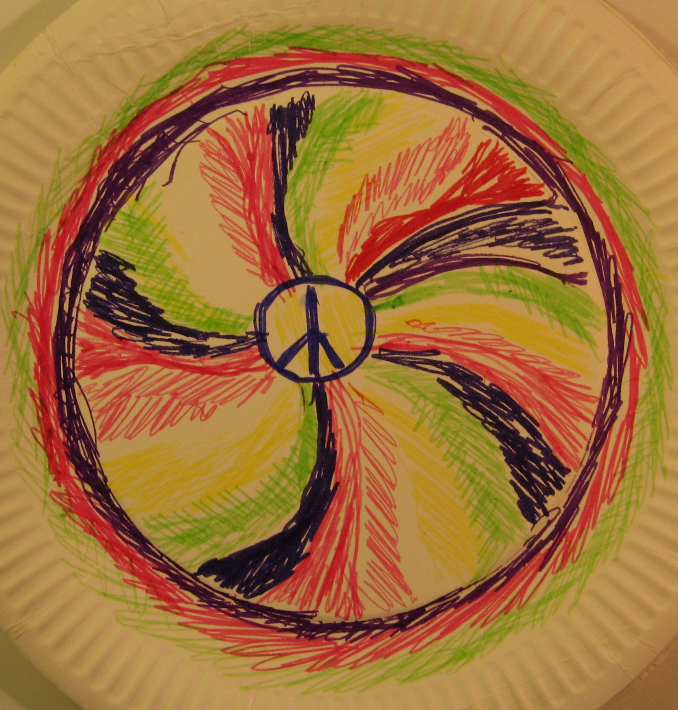

Fred er bedre end krig. Det er klart hvad skal der til for at alle kan se det?
------------------

Citat 1. ”Krig er som kræft, det breder sig og slår mennesker ihjel.
Citat 2. ”Det eneste lovlige våben i krig er fred” -→”Med fred skal krig bekæmpes.”
------------

Fred i verden!
Verden skal blomstre!

Stop krigen – skån livene.
De rige og grådige starter krigene.
De fattige dør. De rige bliver rigere.
Krig handler om penge. Er penge virkelig vigtigere end liv? Nej! Neia, 14 år.
-------------

Jeg ønsker fred mennesker i mellem.
------------------

Respekter forskelligheden.
-------------

Gud passer på jer. Hilsen Villiam.

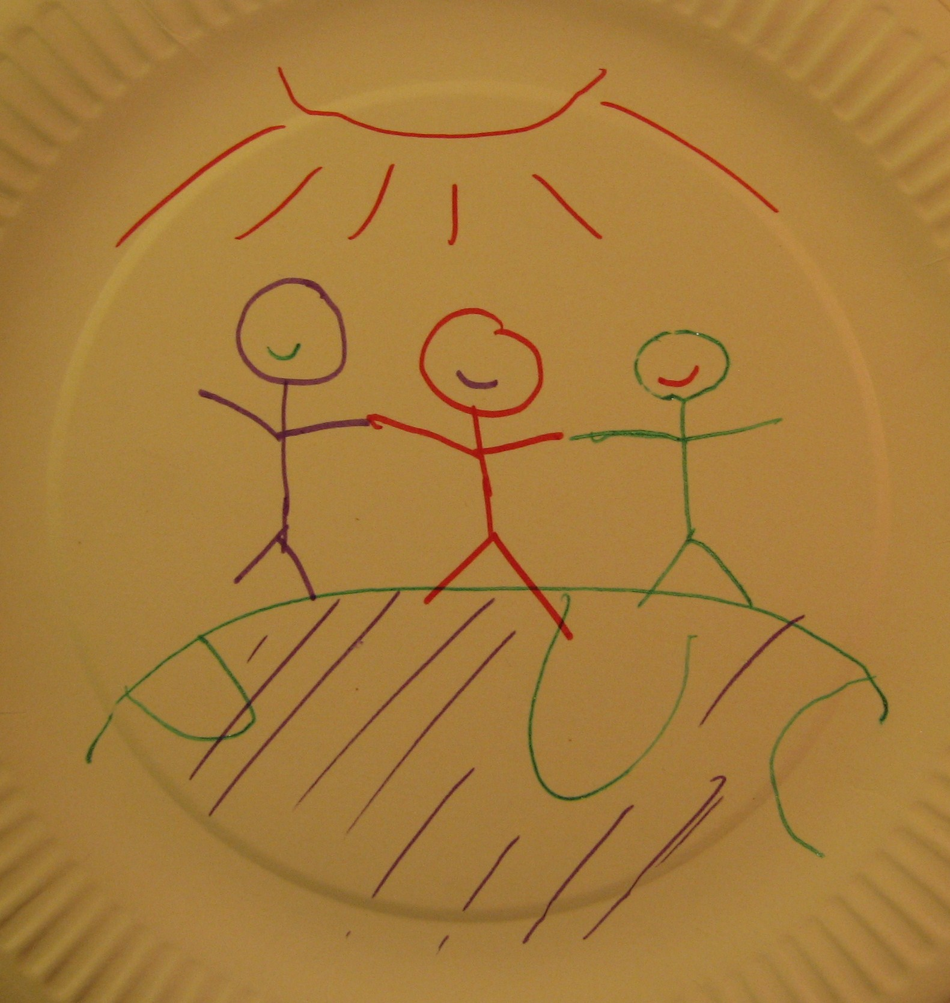

Fred må og skal finde sted.
Krig er ikke kærlighed.
------------
Fred i verden tak!
Harmoni!
-----------

Fred er kærlighed – og størst af alt er kærligheden!
-----------------
Og stop krig.
--------------
Til fred i verden.
Dyrk musik og sang.
---------------

Stop denne ligegyldige krig nu.
Hvorfor være jordnær på en forurenet jord.
-------------

Peace. Der skal være fred i verden. Stop krig. Folk dør hver dag på grund af krig. Peace.
Veronica 12 år.
-------------
Slut med krudt!
Fred gør glad!
--------------
Kri er dumt. Det kunne være deglig. Hvis der var fred og ro i værten. Og ikke mere kri.
Hannah 8 år.

Kri er ikke godt for jorden. Mange dør i kri.
Fred der imod er godt for os alle + jorden.
Kri er også dumt. Fred er godt. Maria.
------------
Mere peace til verden.
------------
Fred er tilgivelse.
------------
MR – erklæringen.
MR= FNs menneskerettighedserklæring 10.12.48
------------
Foragt for magt!
Fredens styrke vil vi dyrke.
-------------
Vi ønsker fred på jorden.
Hjælp til folk i alle flygtningelejre.
------------------
Freedom tro hope kærlighed
Ingen krig og mere fred. Fred.
---------------
Venskab på tværs af grænser.
Dialog frem for krig og kugler.
------------------
Tak til dem der gør noget.
Fra os der ikke gør nok…
----------------
Gid jeg af denne tallerken kunne opfind
”Den dybe” der kan forhindre ufred.
Det er vel dybest set bare at alle har respekt (Rigtig respekt) for andre.
--------------
-------Christine Muller-----
--------------
Hvis alle virkelig står sammen.
Kan verden hurtigt blive et meget bedre sted!
-------------
Jeg håber, at vi kan minimere kapitalismens olie expansion.
-------------
Det kunne være rigtig dejligt hvis der var fred og der slet ikke var krig -, Laura.

------------
Kri skal stoppes!!! For det er for dårlit.
Make love not war.
------------
Jeg synes man skal acceptere andres tro!
Og der skal være fred mellem landene!
Jeg synes det er forkert at regeringen, startede en krig. Wrong man. Tænk jer om når i sætter krydset! Nanna. 12 år.
-------------
Krig er fortidens våben imod fremtiden.
----------
Fred på jord.
----------
Hvil i fred.
----------
Tolerence. Harmony. Intolerence.
--------------
Uanset om det er en dansk mor eller far der mister et barn, eller de er Iraker, Afghaner, er det en tung skæbne.
Husk at alle mennesker vil det samme. Fred,gode forhold for deres børn og en fremtid der er lys.
------------
Det er nemt, at gå i krig, men svært at stoppe og gøre det godt igen. Fred er sært med våben. Hvordan ville du have det hvis dit land var i krig og du altid skulle frygte?
Freshta 12 år.
-------------
Nej til krig.
Hvorfor vælge krig?
Er du da i tvivl?
Krig eller fred?
Lad os håbe regeringen næste gang giver os valget…
Mærk efter – mærk kærligheden – Del den.
------------
Jeg synes krig er for dumt.
I stedet for at slå ihjel skulle vi bruge tid på finans- og miljø problemer.
Folk får ikke ret bare ved at slå hårdest.
Alle internationale problemer kan vel løses med diplomati og politik. N. O. C.
-------------
Fantastisk med en sang om børnemarch.
De ”store” som bebor denne jord skal forsøge at passe på den. Dejlig tanke. Dejlig sang.
Flot Fred Knus Dorte (mor til 3)
---------------

Krig er aldrig en løsning.
Man når længst med fred og medmenneskelighed.
Krig er menneskets middel til magt og penge.
Dont make war, Make love.

Fred til alle. Store som små .
Stærke som svage.
Til Samere og Grønlændere
-------------

Fred er godt.
Fordi der er ingen der skal moppe og slå ihjel.
Fred er mere PEACE!

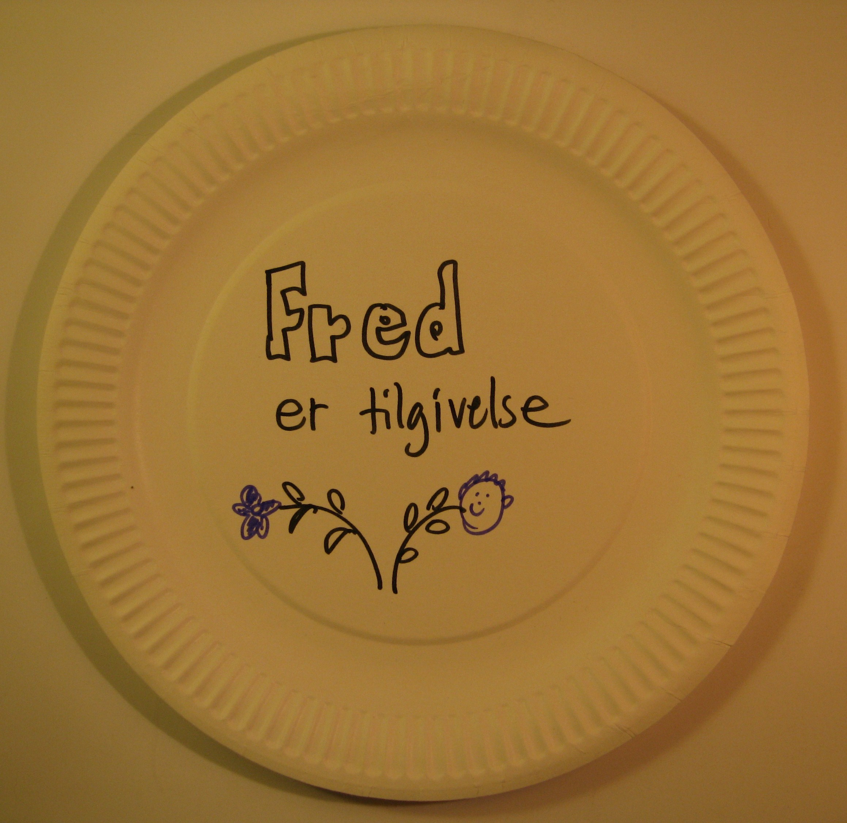

+++++++++++++++++++++++++

ENGELSK

Make the whole world happy.
------------
There is no winner in a war.
------------
Good in wish.
-------------

Everybody needs peace.
-------------

Let the way of heart.
------------

CEDAW = Equal rights.
------------

Don’t give up the hope!
A peacefull world is possible.
- Be the change that, you want to see in the world.
----------------

Happiness. Peace.
--------------

Peace forever. Nu!
-------------------

Make love. Not war!
-------------

Peace! Why not?
-------------

All people can find their love,
a better life, a better environment.
-------------

You can murder a murderer, but you can’t murder murder.
Darkness cannot put out darkness – only light can do that. Martin Luther King.
------------------

North & south hemispheres for peace.
-----------------

Dear Politicians, Please find Your innocence and role with Your heart.
May Love guide Your Decisions and not Your Greed. Peter Naidas.
--------------
Freedom fighters are not terrorist.
War is over if you want it. (Lennon).
Peaceloving.
Bevar Christiania. 69.
----------------

Peace in Vigo
Peace in Spain.
Peace in Galiza.
Peace in København.
Peace in Irak.
Peace in Afghanistan.
Peace in the World!!

++++++++++++++++++++++++++++++++

Nunarsuaq asavakkit.
------------

Eqqissineq (fred på grønlandsk)

++++++++++++++++++++++++++++++++

No a la Guerra!
-----------

Paz e amor para o mundo!
Guerra nao.

++++++++++++++++++++++++++++++++

I nat jag drömde…att det var Fred på jorden!

++++++++++++++++++++++++++++++++

På russisk.
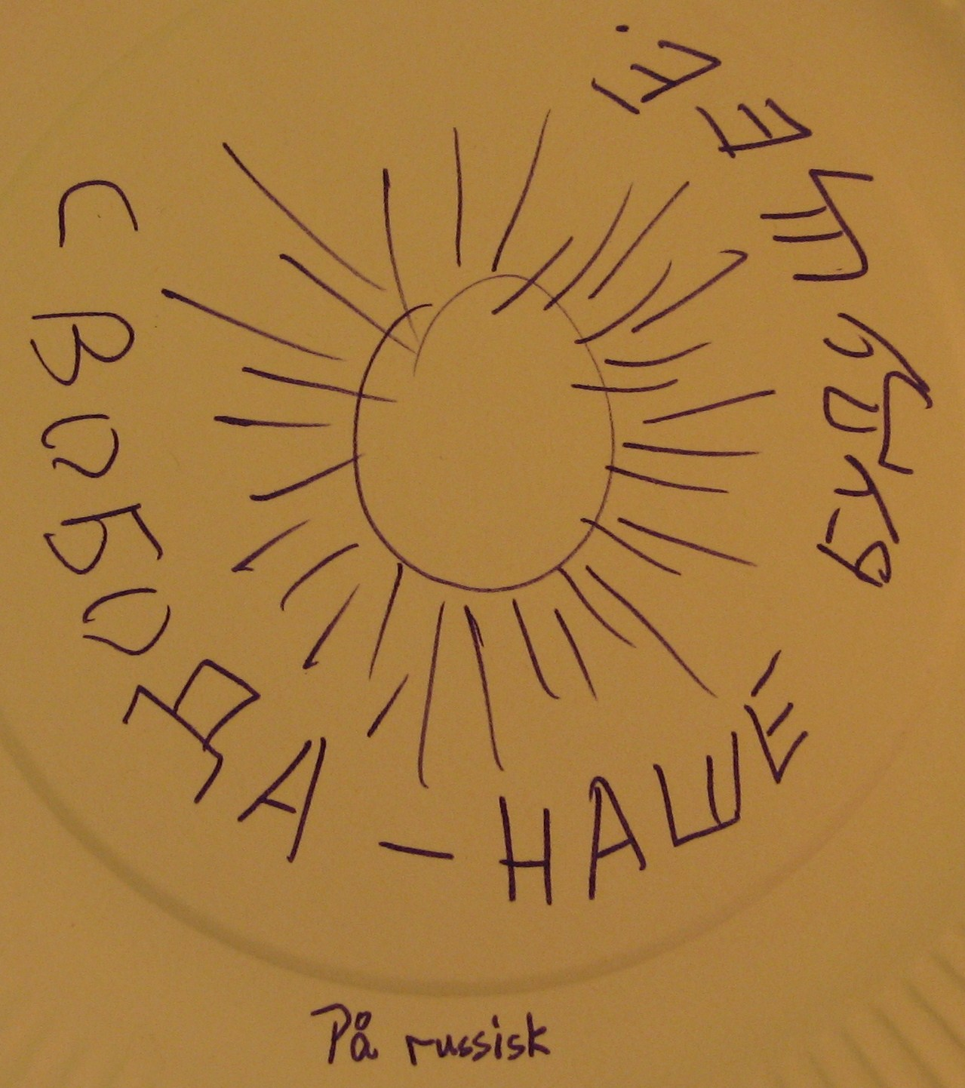

--------------
Note:
På Kulturnatten den 10. oktober 2008. holdt vi Fredsvagten åben til kl. 23.oo.
Der var sat en stribe fakler i rundellen. Bo spillede guitar og sang. Katrine , Martin dansede. Pia snakkede og delte flyers ud og Jørgen delte tallerkner og tusser ud, så folk kunne skrive budskaber om krig og fred. Det blev til 100 tallerkner som vi havde udstillet på vagten under ”Fri Galaxes” koncert søndag d. 19. oktober 2008, på 7 års dagen for starten på Danmarks tilslutning til terrorkrigen.. Dag 2558. Stor succes og mange gæster som spontant sang med eller dansede. Folk stod i grupper mellem vores plancer.
Tallerkenteksterne er søgt skrevet af direkte incl. kreative stavninger.
Dansk. Engelsk. Grønlandsk. Spansk. Svensk. Russisk.

